**Questões Ambientais**

* Sismos em baixa escala;
* Grande injeção de água para facilitar a saída do gás e impedir a corrosão da tubulação dos poços (pode causar sismo);
* A água tem que ser tratada e reaproveitada (geralmente em outro fracking)
* Por questões de custo, a água é reinjetada. A água penetra dentro da rocha que, se estiver em questões de risco de estabilidade, pode liberar energia e causar sismos.
* A tecnologia que utilizamos está adaptada para os combustíveis convencionais e ruins (petróleo, gás natural);

Metano:

* poços mal feitos podem contaminar a atmosfera e o aquífero através de vazamento;
* o fracking pode acelerar a saída natural do metano;

SISMO, METANO E TECNOLOGIA ADAPTA PARA COMBUSTÍVEIS RUINS

Manipulação de notícia:  
-<https://www.forbes.com/sites/jamesconca/2016/09/07/the-connection-between-earthquakes-and-fracking/#1e24eb66d68e>

Fontes:  
- 1% dos carros elétricos EUA: <https://goo.gl/HKhor6>

* Carro elétrico por 30 mil dólares: <https://goo.gl/e1MtT9>
* Independência energética dos EUA: <https://goo.gl/sp0Lcn>

**QUESTÕES AMBIENTAIS**

**Sismos**

Um dos passos do *fracking*, técnica utilizada para a extração do gás de xisto, consiste em uma injeção de água no poço que foi aberto a fim de facilitar a saída do gás. Após isso, a água deve ser retirada e tratada para o reaproveitamento em outro *fracking*, o que não ocorre em boa parte das extrações.

Em alguns casos, a água do fraturamento é reinjetada no poço por questões de custo e tempo para tratá-la. Com isso, as rochas do subsolo que correm riscos de estabilidade podem liberar energia e causar tremores na superfície, os sismos.  
 Oklahoma, situado no centro-oeste dos Estados Unidos, é um estado em que os sismos causados pela má execução do *fracking* são frequentes. De acordo com o site *Earthquake in Oklahoma*[1], ocorreram aproximadamente 620 sismos perigosos em Oklahoma na última década, período em que o gás de xisto se tornou mais popular.

Apesar disso, o grande culpado pelos sismos é a reinjeção de água e não o *fracking* ou a exploração de xisto. Nos últimos anos, surgiram regulamentações sobre como o *fracking* deveria ser realizado em diversos estados, e nelas estava inclusa a reutilização de água e a proibição da reinjeção em determinadas ocasiões. Mesmo assim, muitas empresas ainda ignoram as leis para não despender seus lucros com a forma correta de exploração.

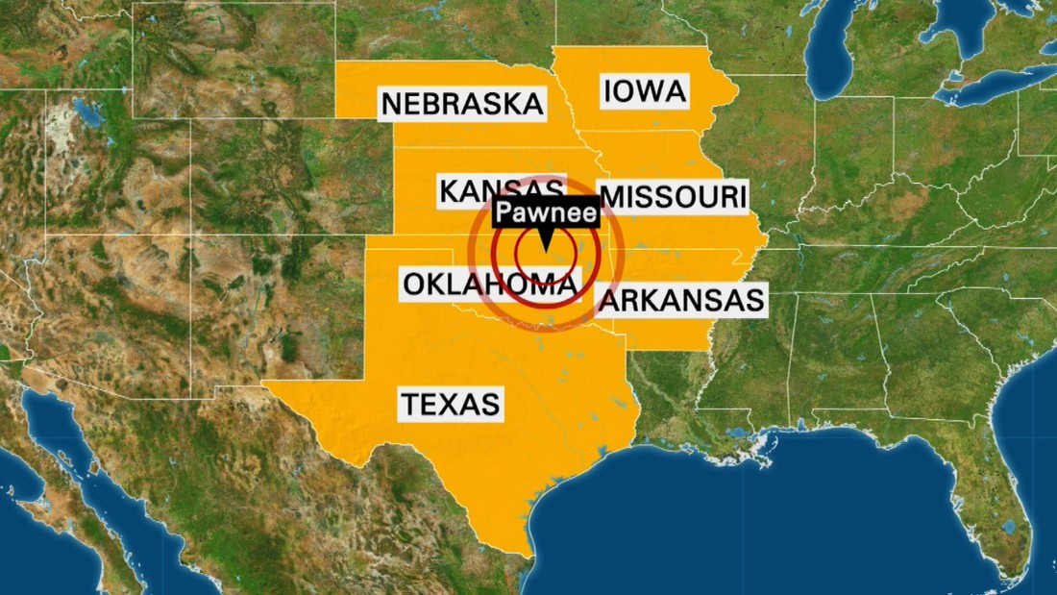

Figura x.x - Localização de Oklahoma

**Gás Metano**

Um dos problemas mais preocupantes que a humanidade tem nos dias de hoje é o aquecimento global. São muitos os motores que alimentam o chamado efeito estufa - o principal causador do aquecimento, e que são produtos da ação humana. Uma das características desse efeito é o acúmulo de gases poluentes na atmosfera, como o gás metano e o carbônico. E, por precaução do destino, a maior parte do gás de xisto é composta de gás metano.

A exploração do xisto de maneira descuidada, em terras que podem possuir frestas naturais para liberação do metano, acabam acelerando o escapamento do gás poluente e, consequentemente, a poluição atmosférica. Além disso, o metano liberado acaba contaminando os lençóis freáticos e a água utilizada no dia a dia, gerando riscos de saúde para os habitantes próximos à área de extração.

De acordo com o jornal britânico *The Guardian* [2], a contaminação de reservas de água em sítios de exploração de xisto tem crescido até dezessete vezes a mais do que o normal. Em adição, cerca de 85% dos poços utilizados como fonte de água da região estão contaminados.

Atualmente, há medidas de prevenção que estão sendo tomadas para conter a dispersão de metano causada pela extração de xisto. Segundo Colombo Tassinari, professor de geologia da USP, muitos dos estados americanos já preveem leis que proíbem a exploração do gás em regiões com fraturas no solo e em regiões próximas a estas.

**A tecnologia adaptada para maus combustíveis**

O gás de xisto, assim como o gás convencional, é um combustível não renovável e, como visto, bastante poluente. Sua formação leva milhares de anos; sua adaptação para combustível de máquinas e outros fins, meses; então, é utilizado em grande escala e em apenas alguns segundos.

Hoje, uma das alternativas que buscamos é a utilização de recursos renováveis, pois possuem índices muito menores de poluição e são “inesgotáveis”. Por instância, temos a energia eólica e solar. que vêm sendo utilizadas como geradoras de energia útil. Entretanto, a utilização efetiva desses combustíveis parece ainda ser um fato distante da realidade.

A despeito de já existirem máquinas adaptadas para fontes renováveis, como os carros elétricos; a frequência com que são produzidas e vendidas é muito baixa. Nos Estados Unidos, por exemplo, a frota de carros elétricos é inferior a 1% do total. Os principais motivos são o alto custo para a produção de máquinas que utilizam fontes menos poluentes e, consequentemente, seus elevados preços para o mercado consumidor.

Portanto, o que nos resta é usufruirmos de “maus combustíveis” como o xisto enquanto o mundo não está organizado para essas novas fontes; isto é, combustíveis renováveis e menos prejudiciais ao meio ambiente.



Figura x.x - Carro elétrico que promete chegar ao Brasil por 30 mil dólares.

**O xisto e os Estados Unidos**

Nos últimos tempos, os Estados Unidos vêm aumentando gradativamente sua importância na economia global. Seja por produção doméstica, seja por importação, se situam entre os primeiros países quando o assunto é petróleo. Até o começo da última década, eram os melhores clientes que países como Arábia Saudita, Canadá e México poderiam ter; mas o cenário agora é outro.

De acordo com a *British Petroleum[3]*, renomada empresa de óleo e gás, os EUA conseguiram a façanha de assumir o *ranking* dos maiores produtores de petróleo do mundo em 2015, graças a exploração do xisto. Mesmo sendo superados novamente, esse foi um fato que não ocorria desde 1975 e que agora está trazendo grandes mudanças para o mercado global.

A entrada do gás de xisto na produção dos Estados Unidos provocou uma queda no preço do gás convencional dos grandes exportadores espalhados pelo mundo, chegando a valores inferiores a dois terços do convencional. Isso ocorreu para que esses países conseguissem se manter equiparados com a mais inovadora fabricante de combustíveis do planeta.

Além de impactar no preço do gás convencional, gerar empregos e resgatar cidades americanas de crises recentes, a grande revolução do xisto faz com que o país vislumbre a possibilidade da independência energética em 2035, o que poderá acarretar em reconfigurações econômicas internas e externas. O interesse em importações do Oriente Médio e países latinos seria reduzido, além de mais empresas poderem investir para o barateamento da energia.

1. *Earthquake in Oklahoma:* https://earthquakes.ok.gov/faqs/
2. *The Guardian, Methane contamination of water rises near to shale gas sites, study shows****.*** *(https://goo.gl/S2vrds)*
3. Ranking dos maiores produtores de gás e óleo em 2015, pg. 22: https://goo.gl/429bxq